POSLEDNÝ VRCHOL

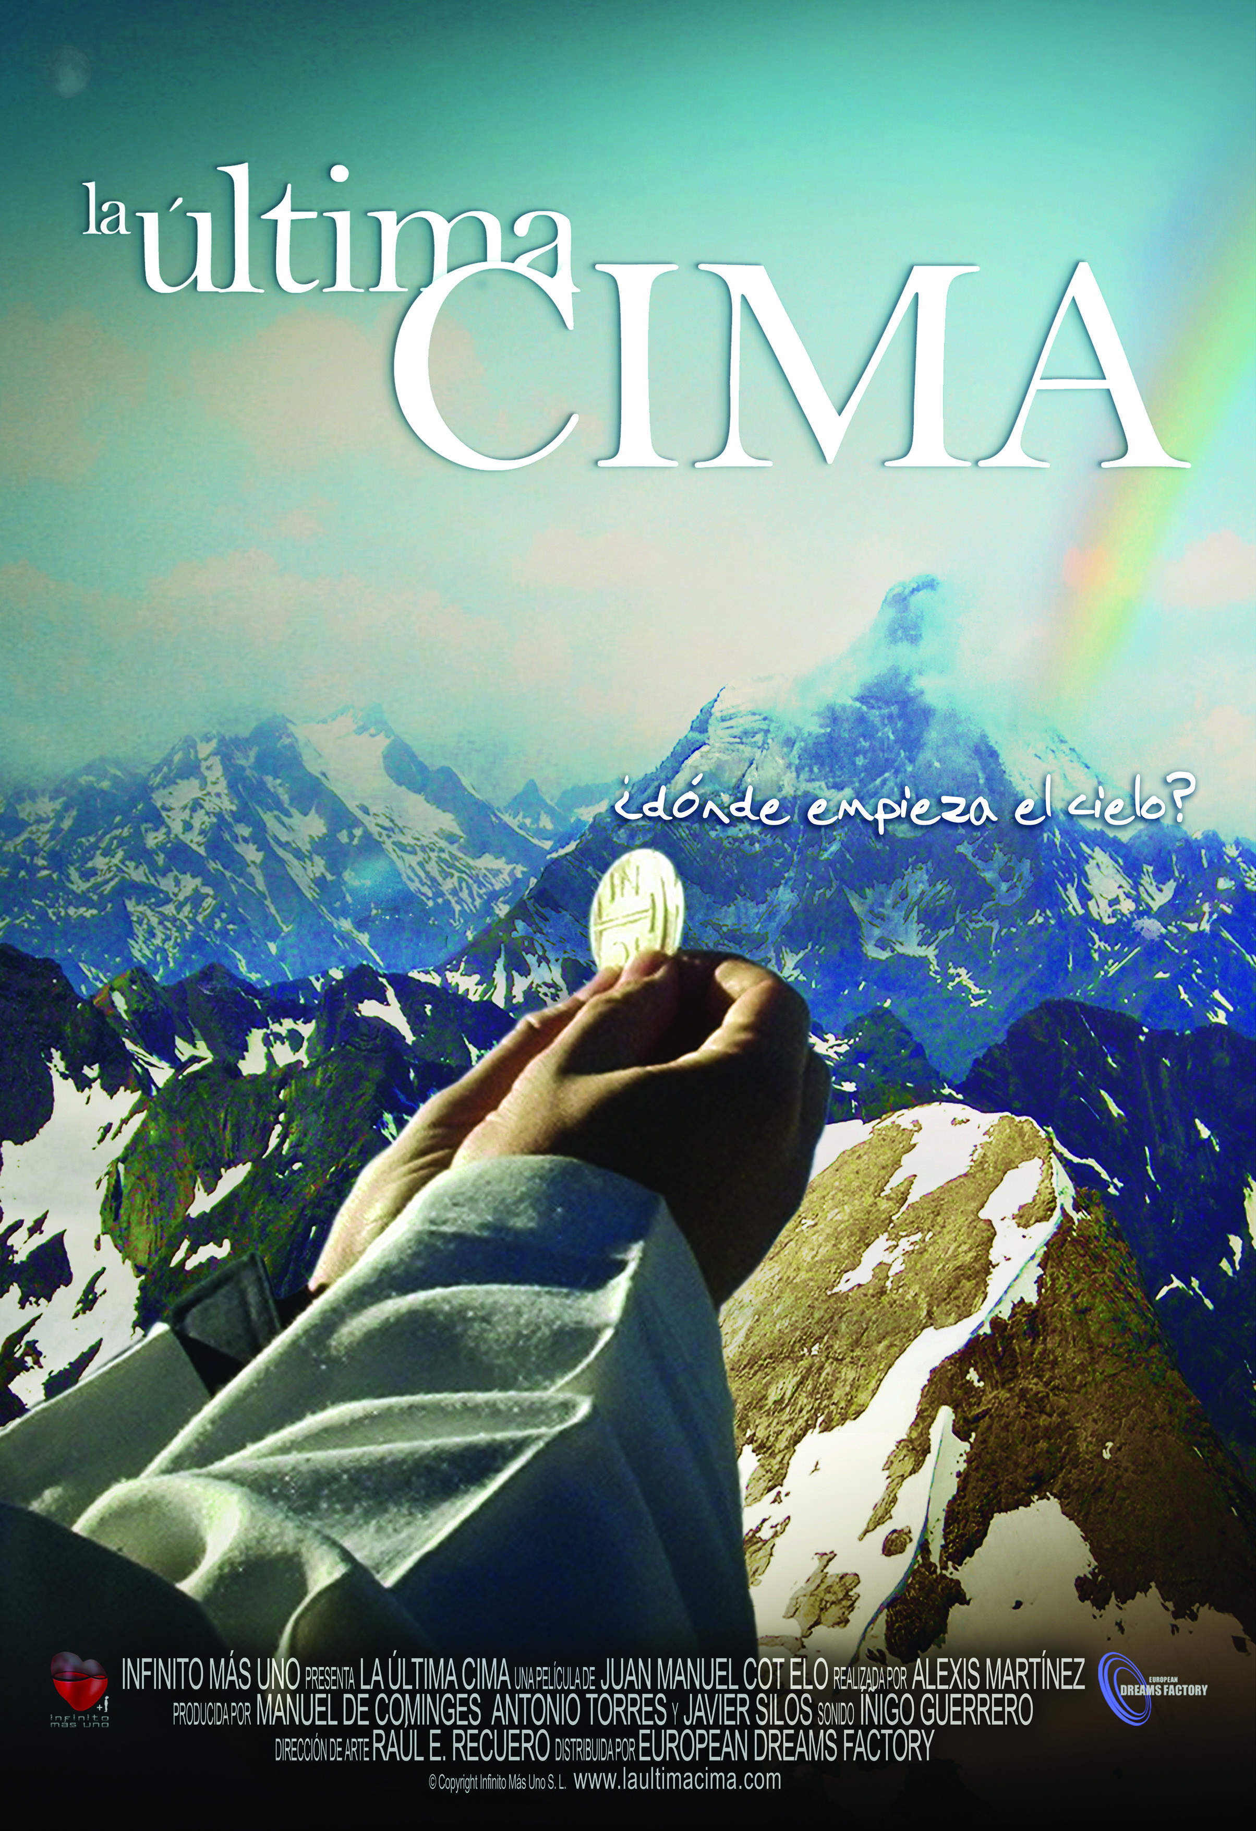
(LA ÚLTIMA CIMA)
© INFINITO MAS UNO, S.L.
ŠPANIELSKO 2010

Slovenská premiéra: 12. jún 2014
Kópia: 82 min.
2D– české titulky

Prístupnosť: mládeži prístupné
Žáner: dokument
Réžia: Juan Manuel Cotelo
Produkcia: Manuel de Cominges, Antonio Torres, Javier de Silos
Kamera: Raúl E. Recuero

Obsah: Posledný vrchol je nevšedný dokumentárny film o španielskom kňazovi Pablovi Domínguezovi. Tento filozof, ktorý miloval Boha, ľudí a hory, tragicky zahynul vo svojich 42 rokoch pri zostupe hory Moncayo, posledného vrcholu Španielska s výškou nad 2000 metrov, ktorý túžil zdolať. Pre mnoho ľudí sa táto smutná udalosť stala momentom, kedy Pablo naplno ožil v ich srdciach. Dokument plný radosti a nádeje je vyrozprávaný so smiechom i slzami jeho rodinou, priateľmi, kolegami a študentmi.
Film získal cenu Bravo, ktorú udeľuje Konferencia biskupov Španielska a ocenenie Združenia filmových scenáristov Španielska za najlepší dokumentárny film.

